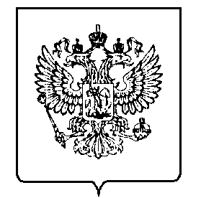

МИНФИН РОССИИ
ФЕДЕРАЛЬНАЯ НАЛОГОВАЯ СЛУЖБА

УПРАВЛЕНИЕ ФЕДЕРАЛЬНОЙ НАЛОГОВОЙ СЛУЖБЫ ПО ОРЛОВСКОЙ ОБЛАСТИ
(УФНС России по Орловской области)

РАСПОРЯЖЕНИЕ
« | 17 | » | 05 | 2022 г. |  | № | 01-03/010@
Орел

О создании рабочей группы «Право»

В целях обеспечения деятельности Общественного совета при УФНС России по Орловской области по различным правовым вопросам практического применения налогового законодательства:

1. Создать в рамках Общественного совета при УФНС России по Орловской области рабочую группу по различным правовым вопросам практического применения налогового законодательства жителями Орловской области (далее – рабочая группа) и утвердить ее состав согласно приложению к настоящему распоряжению.
2. Ответственным должностным лицам организовать и обеспечить функционирование рабочей группы.
3. Контроль за исполнением настоящего распоряжения возложить на заместителя руководителя Управления Ж.Н. Чижову.

Руководитель Управления ФНС
России по Орловской области И.Н. Емельянова

